**МИНИСТЕРСТВО ЦИФРОВОГО РАЗВИТИЯ, СВЯЗИ И МАССОВЫХ КОММУНИКАЦИЙ РФ**

**Ордена Трудового Красного Знамени федеральное государственное бюджетное образовательное учреждение высшего образования «Московский технический университет связи и информатики»**

Кафедра математической кибернетики и информационных технологий

Лабораторная работа №8 по дисциплине «Web-программирование»:

«Работа с библиотекой jQuery»

Выполнил студент

группы БФИ1901

Гусев Никита

Проверила:

Полянцева Ксения Андреевна

Москва 2021 г.

# Ход работы

## Задание №1. Изучение основ JavaScript, создание простейших функций и использование базовых операторов.

Подключим библиотеку jQuery:

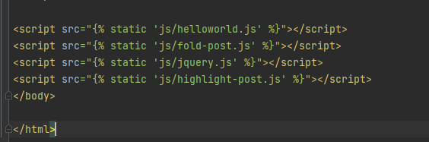  
Рисунок 1 – Подключение библиотеки

Создадим файл «highlight-post.js», добавим блок с классом “one-post-shadow”:

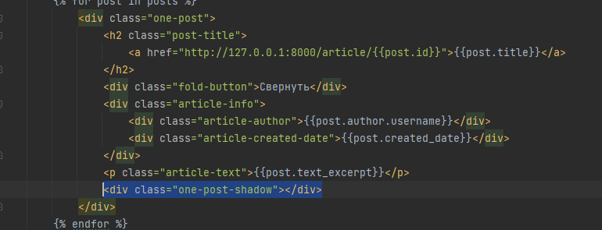  
Рисунок 2 – Добавление блока

Зададим стиль и по итогу у нас получается такой чёрный фон:

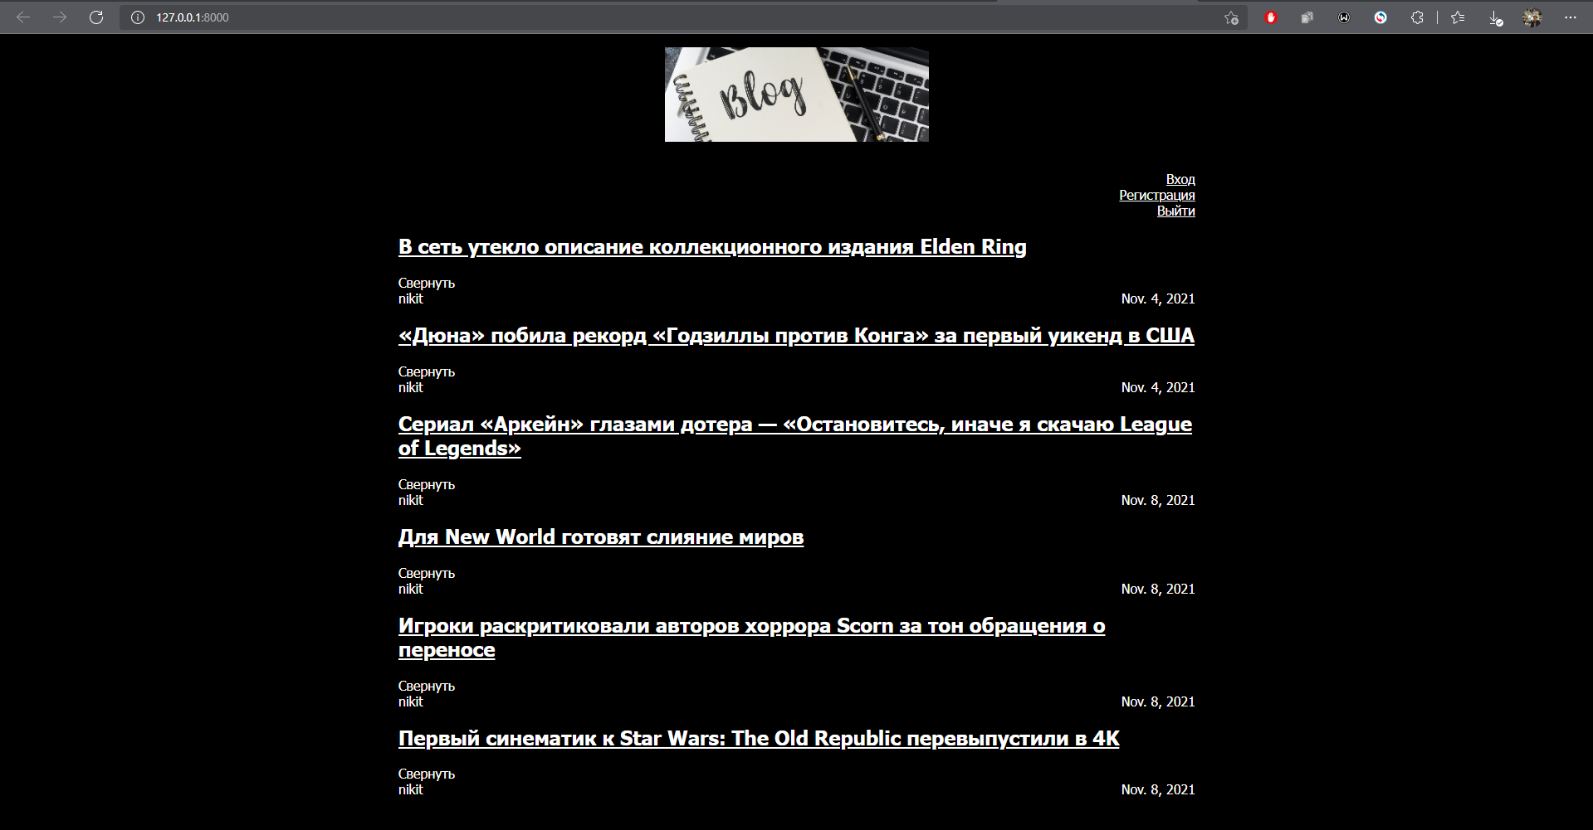

Рисунок 1 - Чёрный фон

Скроем этот фон, выставив свойство opacity: 0, которое сделает элемент полностью прозрачным:

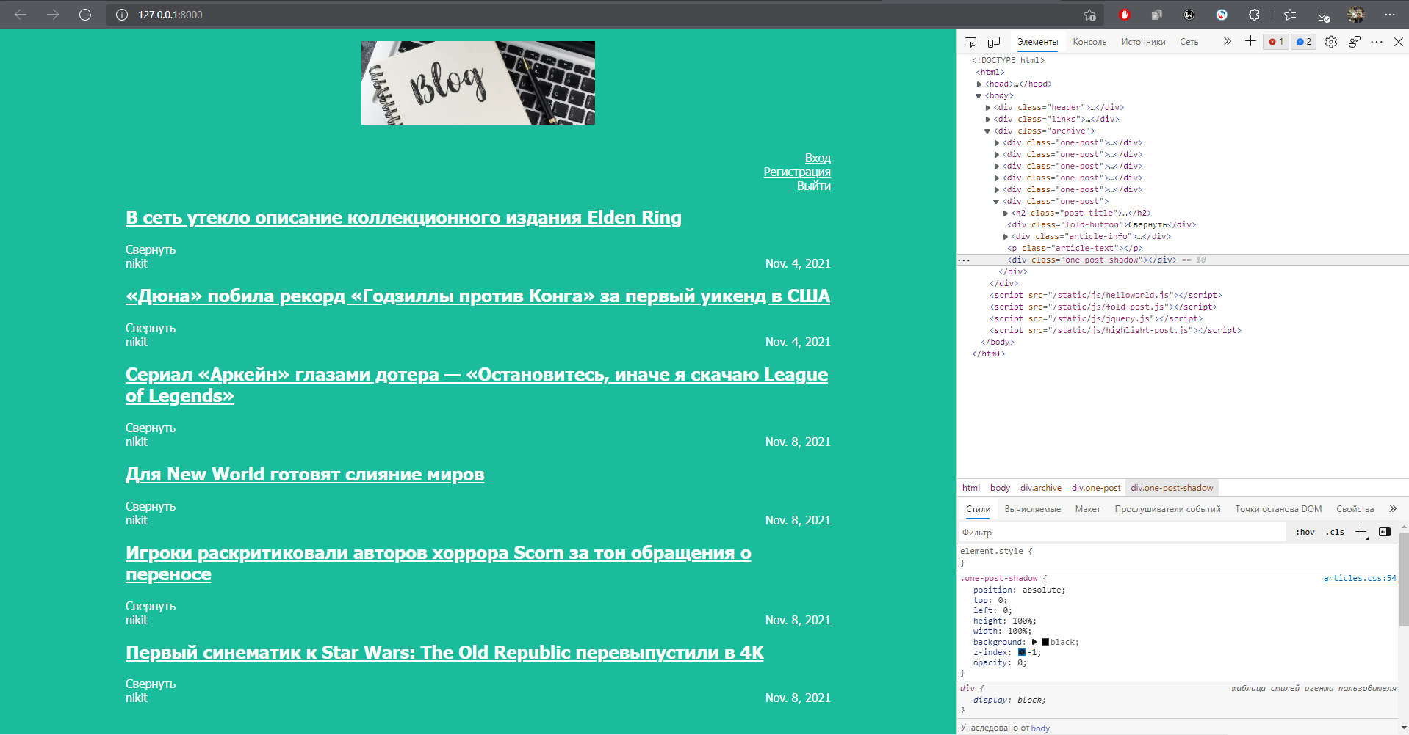

Рисунок 2 – Выставление свойства

Добавим код в файл highlight-post.js следующий код:

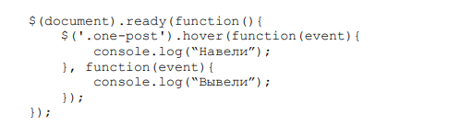  
Рисунок 3 – Код

После добавления кода и наводки курсора на одну из статей в консоль выводится, что мы навели или вывели курсор со статьи:

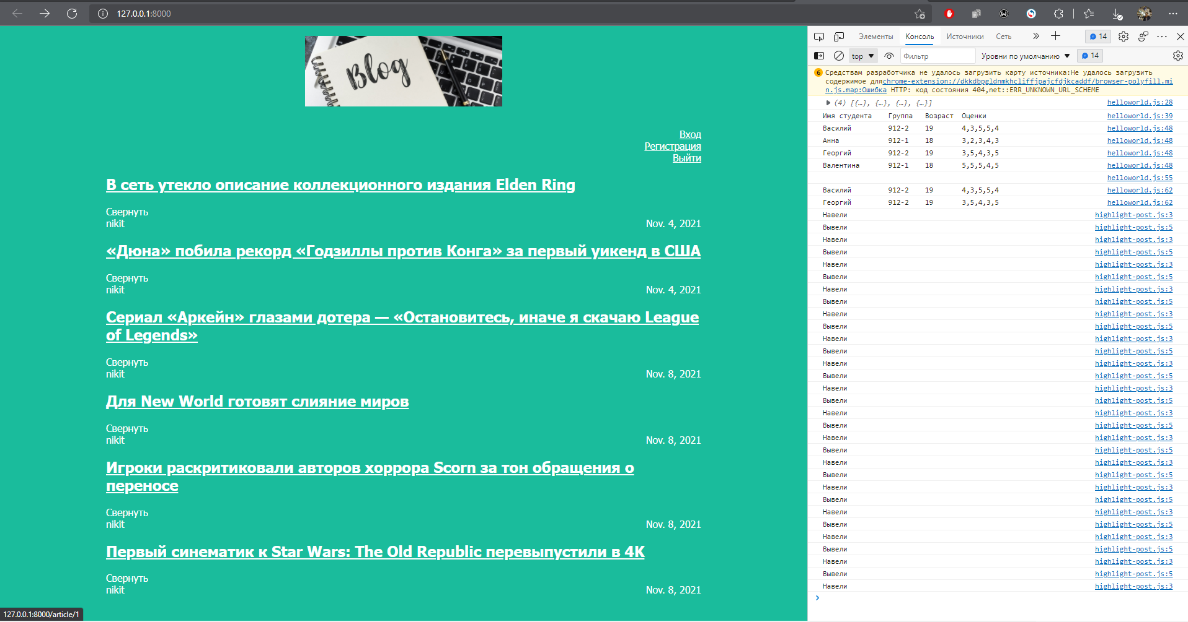

Рисунок 4 - После добавления в консоль выводится сообщение при наводке

Модернизируем код:

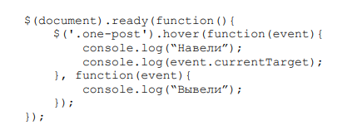  
Рисунок 5 – Код

Результат модернизации кода:

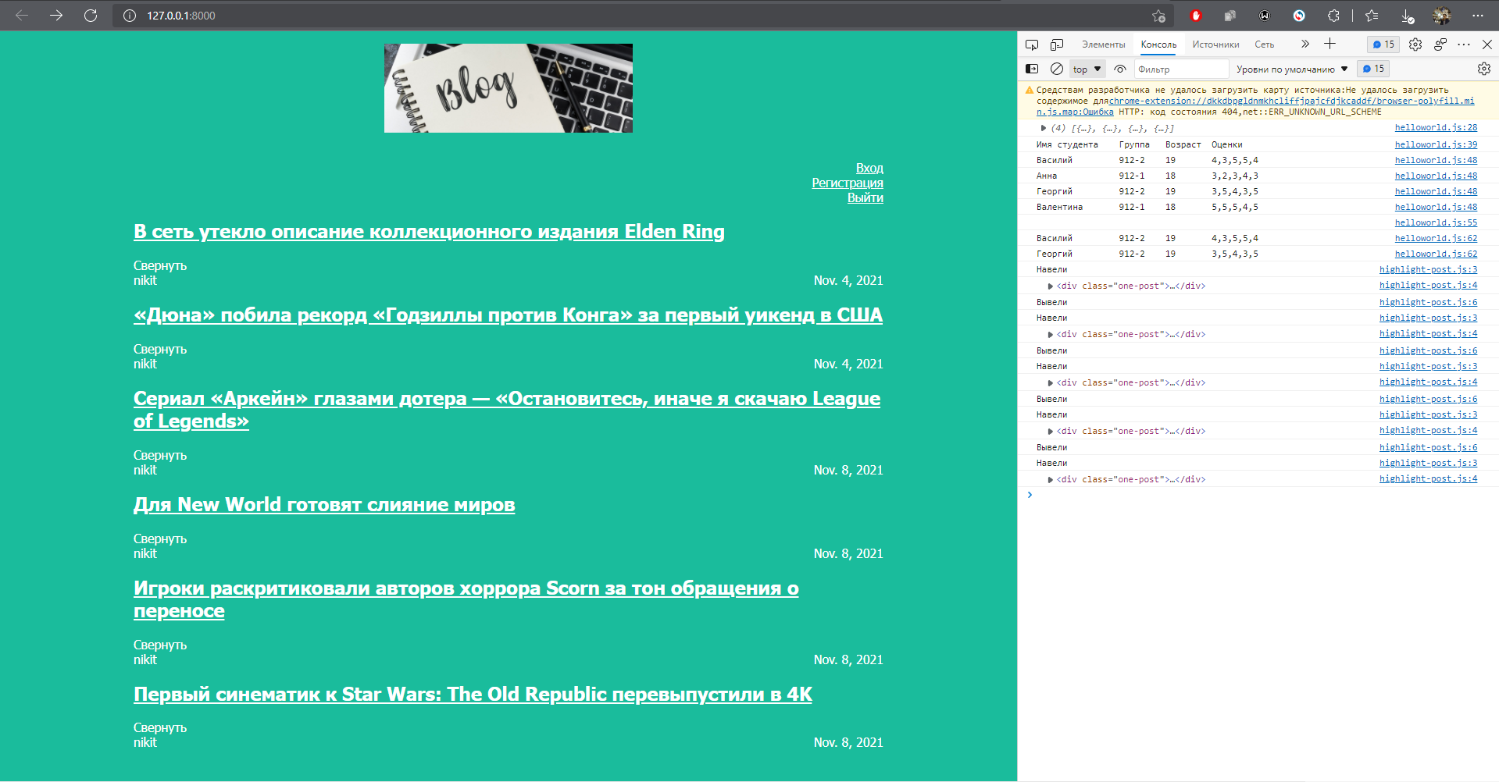

Рисунок 6 - Результат

Добавим анимацию затемнения фона:

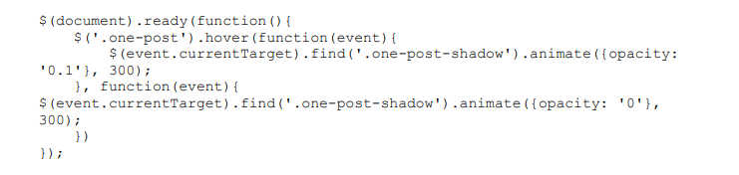  
Рисунок 7 – Код

Результат показан на рисунке 8:

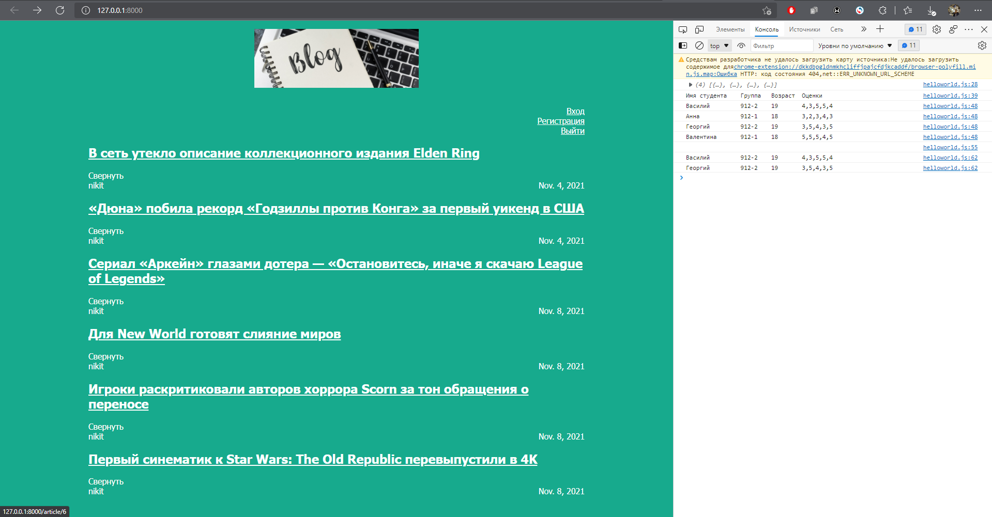  
Рисунок 8 – Результат выполнения кода

Добавим код увеличения логотипа:

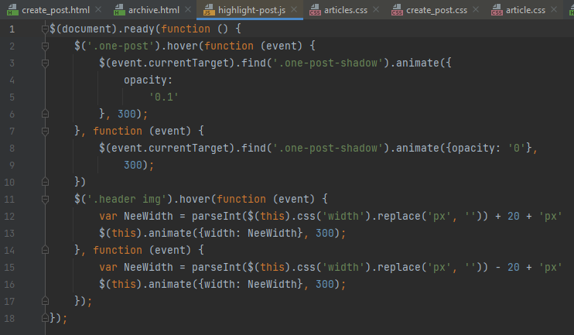  
Рисунок 9 – Код

Результат показан на рисунке 10:

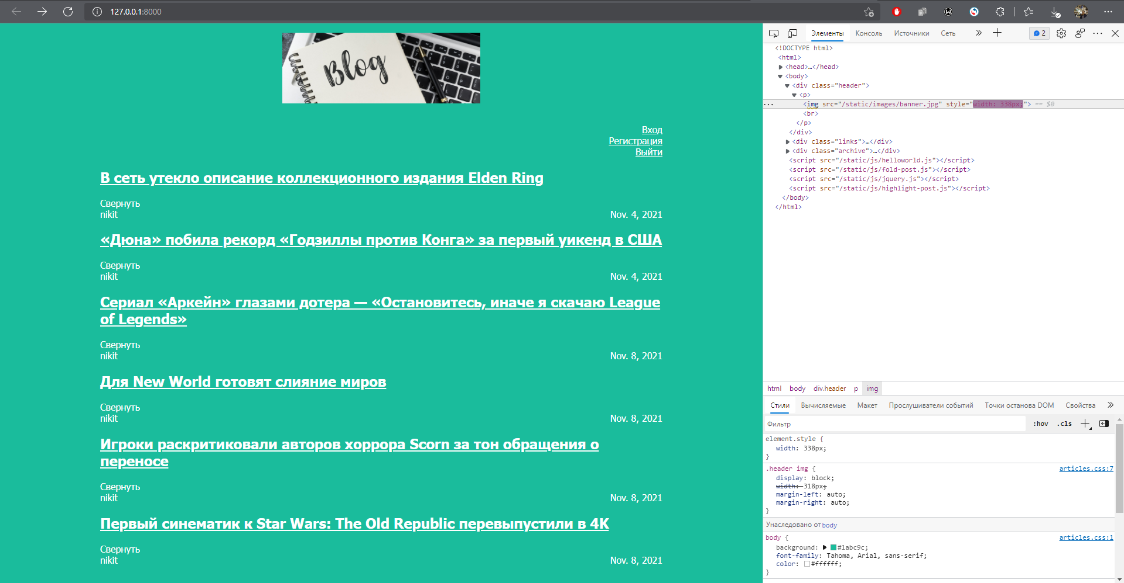

Рисунок 10 - Результат